**Map – Filter ve Lambda Fonksiyonları**

Ön Bilgi:

Side Effect (Yan Etki)

Her program belirli bir amaç üzerine yazılır

Fakat program bu amaç dışında hareket ederse

Bu programın Yan Etkileridir. (side effect)

Örn. Def fonksiyonu kullanarak yapılan bir işlemin parametresi hafızada kalır

Bu, programın yan etkisidir.

For x in range (10)

Print(x) #10

Def fonksiyonu, döngüden gelen x değerini, Fonksiyonun işi bitmesine rağmen hafızada tutmaktadır.

Fonksiyonel Programalama, matematiksel denklem yazar gibi program yazma anlamına geliyor.

Şimdi, bu durumları ortadan kaldıracak şeyleri öğreneceğiz

1. **Lambda Fonksiyonlar**

Lambda, Fonksiyonun (Def) yaptığı işlemleri tek satırda ve geçici hafıza kullanarak yapan bir fonksiyondur.

Kullanımı

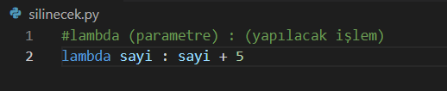

Bilgi: Lambda fonksiyonunun İlk girdisi PARAMETRE, ikinci girdisi ise Returndür

Örnek

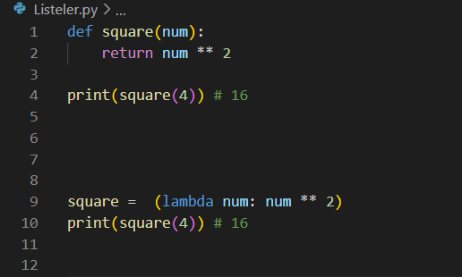

Örnek2

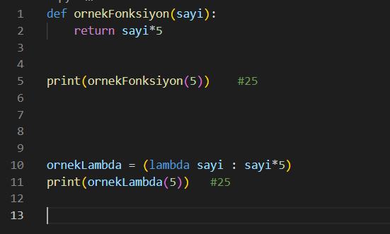

Örnek3

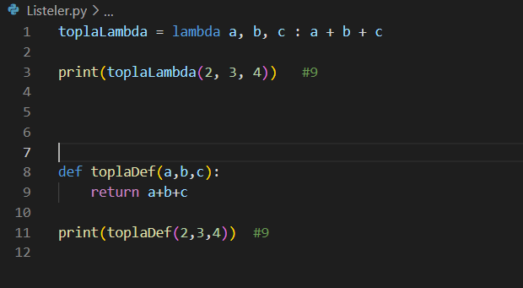

1. **Map Fonksiyonu (Haritalandırma, Dağıtma)**

Map komutu, SQL deki SET komutu gibidir.

Örneğin.

Bir bilgisayardan işlem yapıp onu MAP edip diğer bilgisayarlarında aynı işlemleri yapmasını sağlamak için kullanılıyor

Örnek Kullanım



## Lambda’da verilen işlemleri al ve bunları range() fonksdan gelen tüm değerlere uygula anlamındadır.

Result: [1, 4, 9, 16, 25, 36, 49, 64, 81]

## 1,2,3,4,5,6,7… kareleri

Bilgi: Map fonks. İlk girdisi Fonksiyondur yani yapılacak işlem (lambda,def)

ikinci parametresi ise, uygulanacağı hedef (liste, range)

Özet,

İlk olarak ne yapılacağını

İkinci olarak ise nereye yapılacağını veriyoruz.

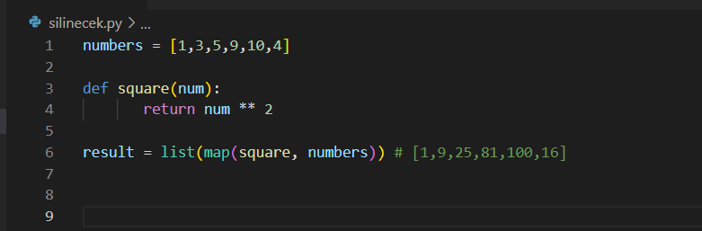

Square, yapılacak işlem (fonksiyon)

Numbers, işlemin hedefi (liste)

Örnek

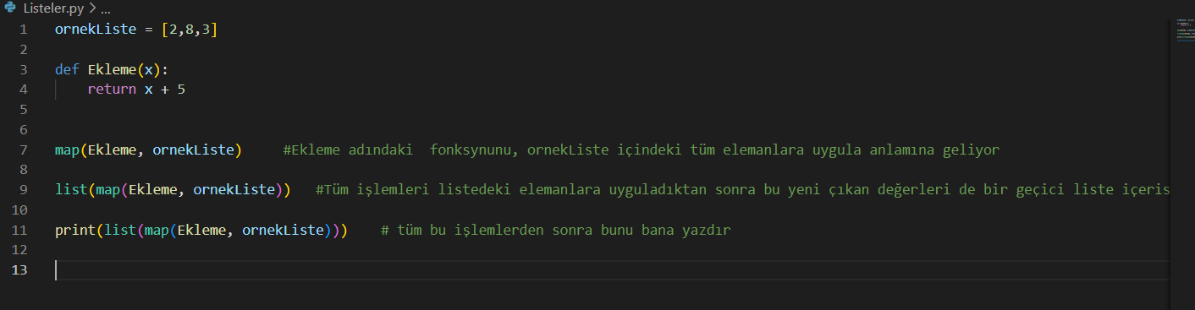

Örnek

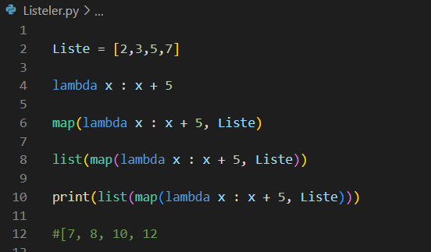

Örnek

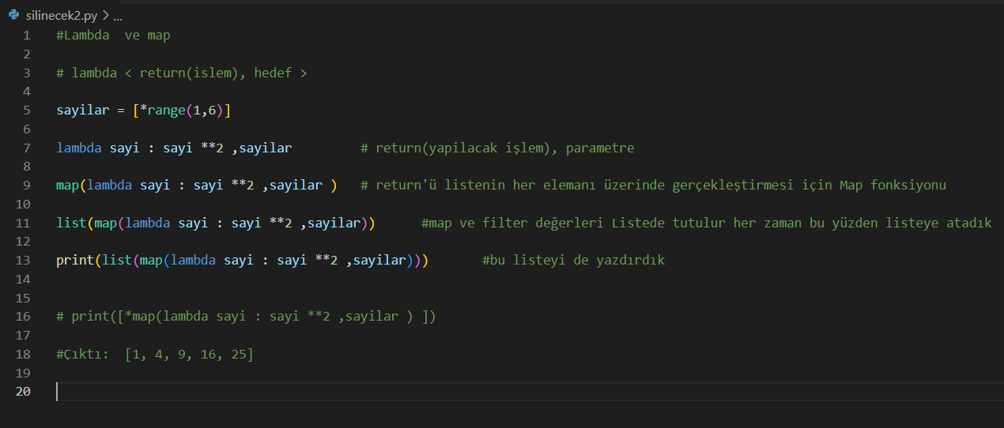

Örnek

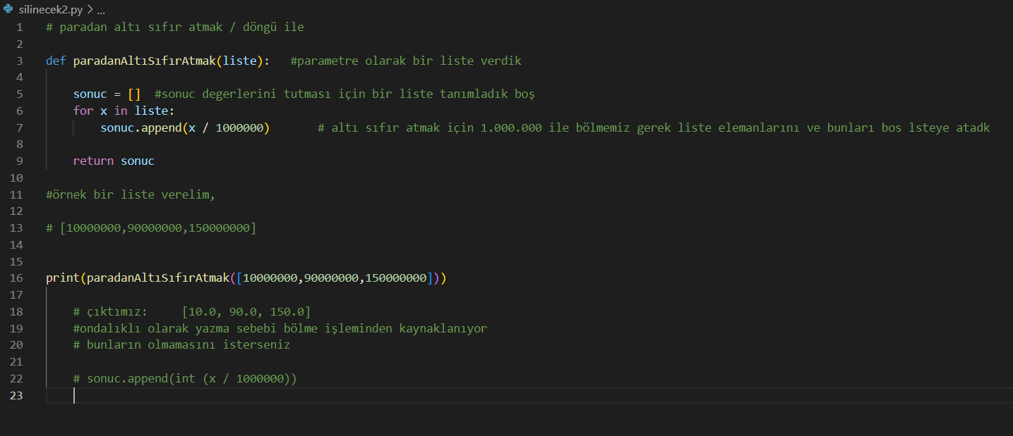

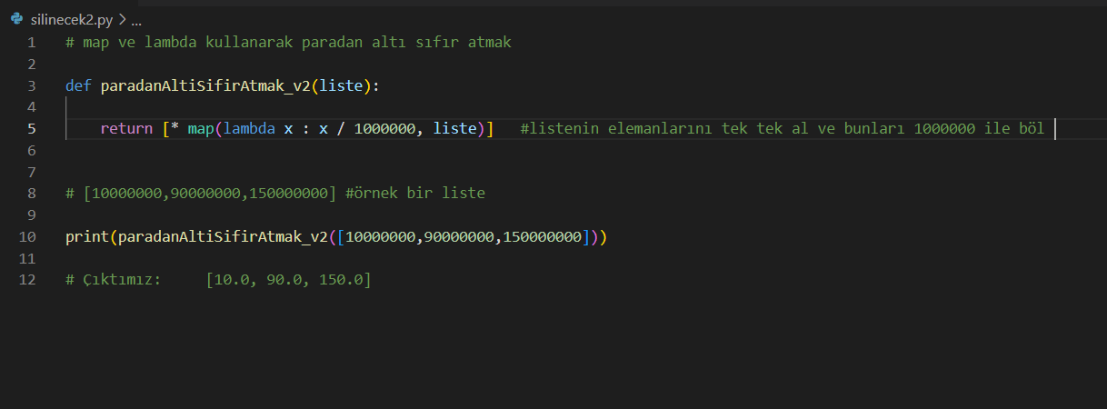

Örnek

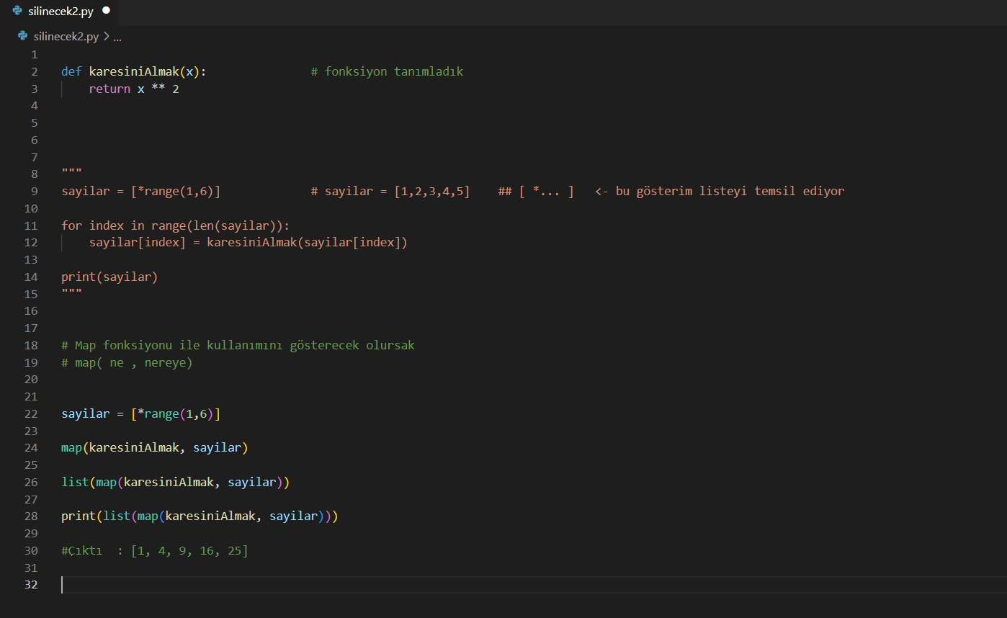

1. **Filter**

Filtreleme yapmaktadır

Map, listenin her elemanına aynı fonksiyonu uygulamamıza yarıyordu

Filter ise 1’den 5 ‘ e kadar örneğin sayılar var elimizde ve biz bunların çift olanlarını almak istiyoruz bunu filtrelemeye yarıyor

Map ve filter sadece Python değil big data gibi şeylerde kullanılan konseptler.

1.adim

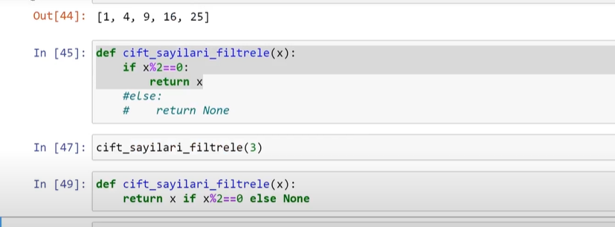

Return None (hiç)

Else None (hiç)

Örnek Kullanım

İşlem ve işlemin uygulanacağı hedef olarak kullanılıyor yine map ile aynı

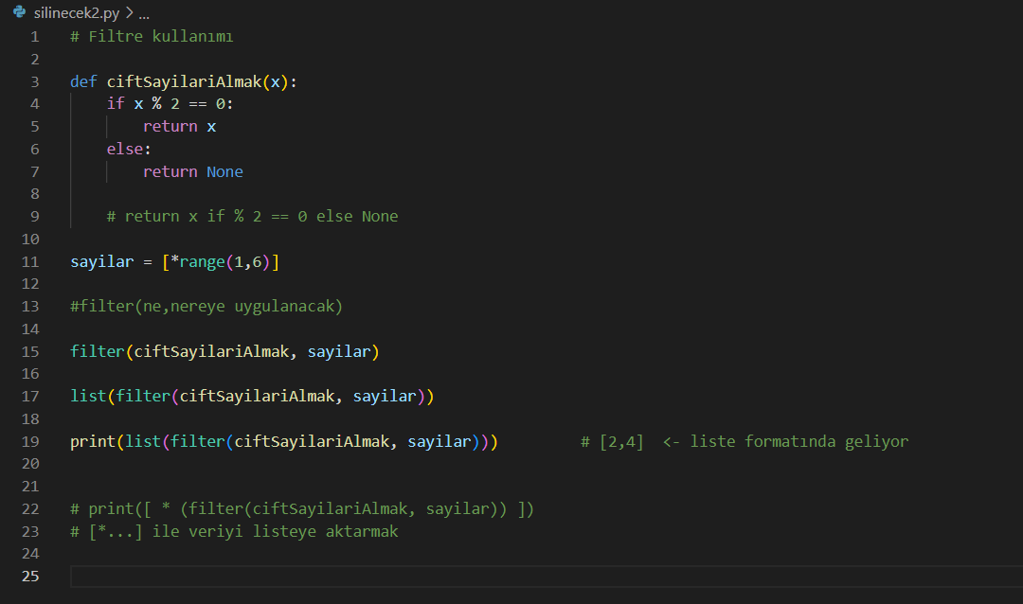

Örnek

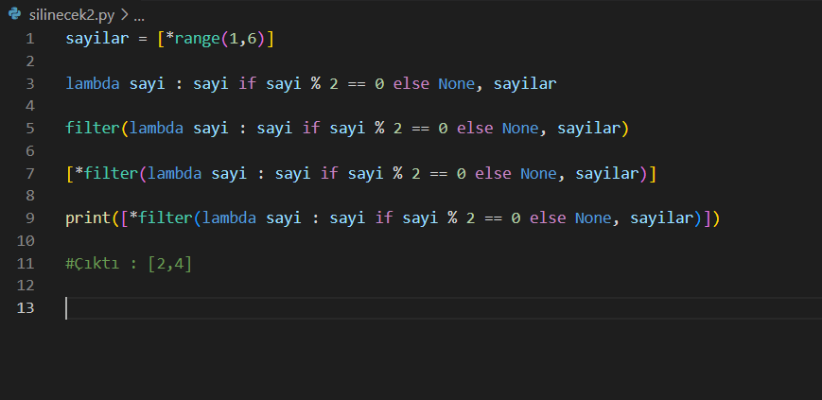

Örnek Anlatımı

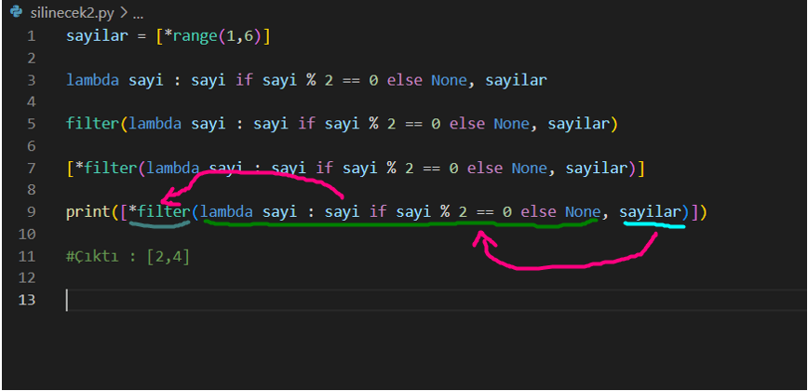

1 İşlemler sağdan sola doğru alınmaktadır.

2 Sayilar adındaki listeye, Lambda fonks. Verilen işlemi uygula

3 İşlemi uyguladıktan sonra ortaya çıkan sonuçları ise Filtreye aktar (filtreden geçir)

4 Ve bunları bana listele

**---( lambda sayi : sayi if sayi %2==0 else None, sayilar)**

Örnek

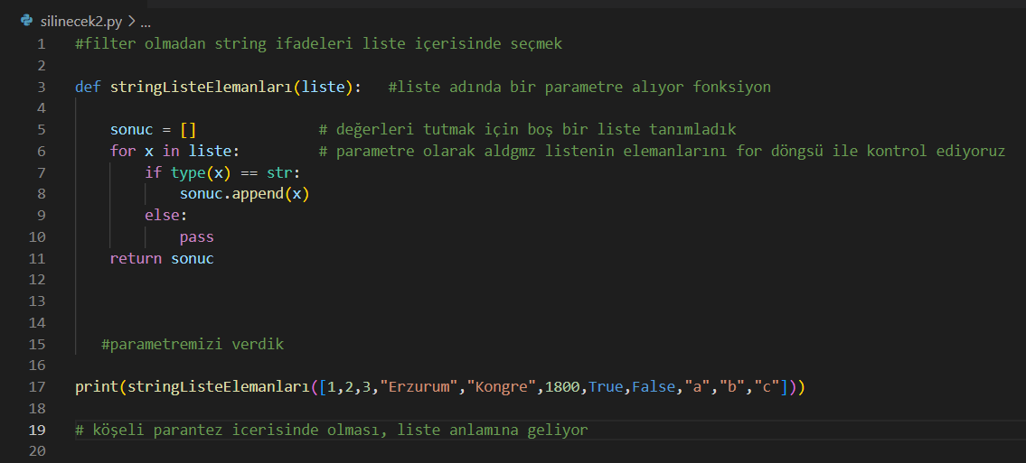

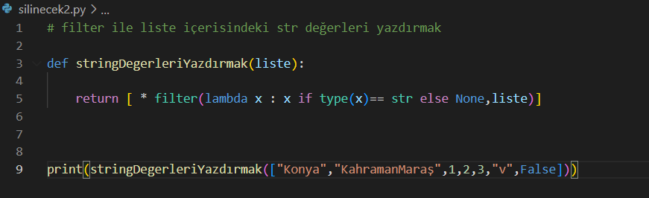

**Diğer Döngü Kullanımları**

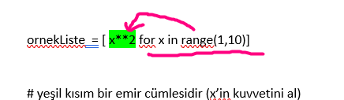

Örneğin Anlatımı

For x in range(1,10) döngüsünden gelen değerleri AL

Bu değerlere (x**2) işlemini uygula

## Bu işlemde de Side Effect (Yan Etki) vardır

Bunun, uzun ve ikili kullanımı

